***РИСУЕМ НАТЮРМОРТ ИЗ ОВОЩЕЙ***

Внизу листа рисуем темно-зеленым или изумрудным цветом плоскость стола.

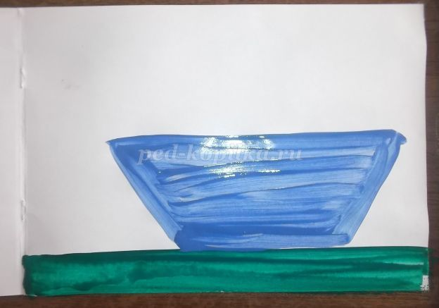

Синим цветом рисуем силуэт тарелки (чаши) и закрашиваем его. Силуэт похож на лодочку.

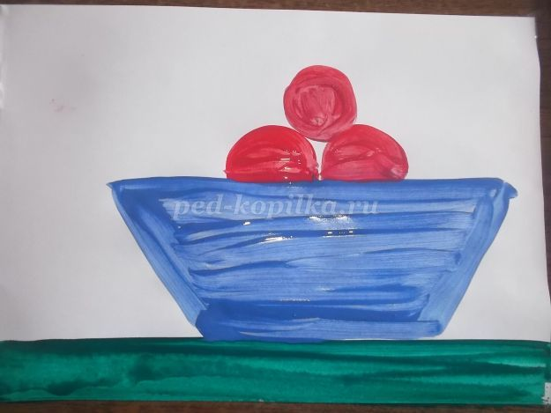

Красные помидоры рисуем кучкой в несколько штук.

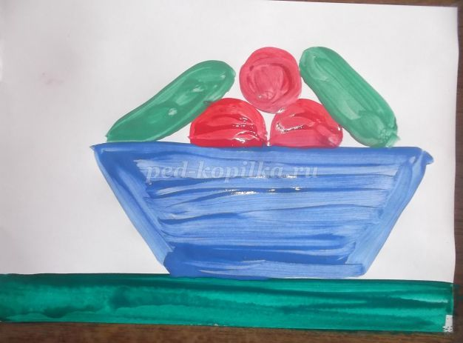

Овальные светло-зеленые огурцы размещаем по краям. Картофелину (или репку) кладем на стол. Охрой или желтым цветом рисуем шторку.

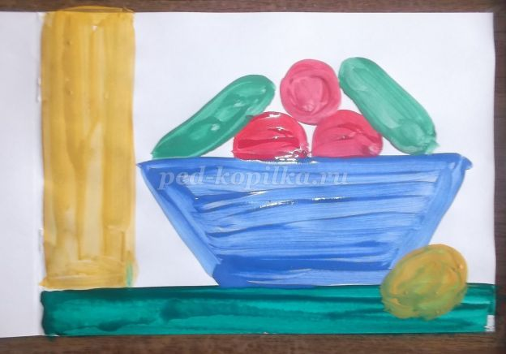

Темно-зеленым цветом рисуем пятнышки и веточки на огурцах, веточки и листочки на помидорах.

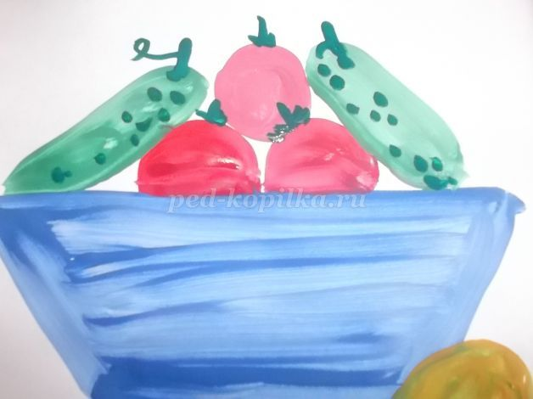

Рисуем узоры на шторках и тень на картофелине.

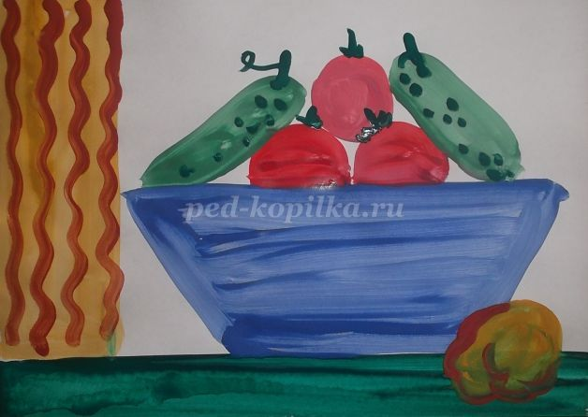

Блики белилами рисуем на овощах.

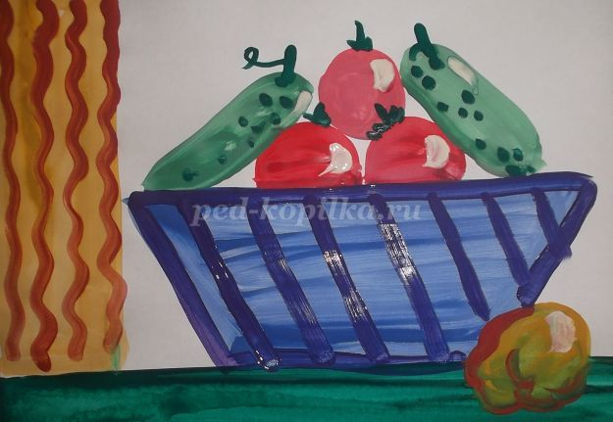

Фиолетовым цветом обводим чашу. Проводим узор из параллельных прямых сначала в одну, а затем в другую сторону.

